АДМИНИСТРАЦИЯ ЛЕНИНГРАДСКОЙ ОБЛАСТИ
КОМИТЕТ ПО СОХРАНЕНИЮ КУЛЬТУРНОГО НАСЛЕДИЯ ЛЕНИНГРАДСКОЙ ОБЛАСТИ

ПРИКАЗ

«___»____________2022 г. №___________________
Санкт-Петербург

Об установлении предмета охраны объекта культурного наследия регионального значения «Ансамбль Егерской слободы: 19 жилых домов», расположенного по адресу: Ленинградская область, Гатчинский муниципальный район, Гатчинское городское поселение, город Гатчина,
улица Комсомольцев-подпольщиков, дом 1, 3, 5, 7, 9, 11, 13, 15, 17, 19, 23, 25, 27, 29, 31, 33, 35, 37, 39

В соответствии со ст. 9.2, 20, 33 Федерального закона от 25 июня 2002 года № 73-ФЗ «Об объектах культурного наследия (памятниках истории и культуры) народов Российской Федерации», п. 2.1.1 Положения о комитете по сохранению культурного наследия Ленинградской области, утвержденного постановлением Правительства Ленинградской области от 24 декабря 2020 года № 850, Положением о едином государственном реестре объектов культурного наследия (памятников истории и культуры) народов Российской Федерации, утвержденным приказом Минкультуры России от 3 октября 2011 года № 954, приказываю:
1. Установить предмет охраны объекта культурного наследия регионального значения «Ансамбль Егерской слободы: 19 жилых домов», расположенного по адресу: Ленинградская область, Гатчинский муниципальный район, Гатчинское городское поселение, город Гатчина, улица Комсомольцев-подпольщиков, дом 1, 3, 5, 7, 9, 11, 13, 15, 17, 19, 23, 25, 27, 29, 31, 33, 35, 37, 39, поставленного на государственную охрану на основании Решения Леноблисполкома «О взятии под охрану зданий, находящихся на территориях Ленинграда и г.Гатчины» № 963 от 05.12.1988, согласно приложению к настоящему приказу.
2. Комитету по сохранению культурного наследия Ленинградской области обеспечить:
- внесение соответствующих сведений в Единый государственный реестр объектов культурного наследия (памятников истории и культуры) народов Российской Федерации;
- размещение настоящего приказа на сайте комитета по сохранению культурного наследия Ленинградской области в информационно-телекоммуникационной сети «Интернет».
3. Настоящий приказ вступает в силу со дня его официального опубликования.
4. Контроль за исполнением настоящего приказа оставляю за собой.

Заместитель Председателя
Правительства Ленинградской области –
председатель комитета по сохранению
культурного наследия В.О. Цой
Приложение
к приказу комитета
по сохранению культурного наследия
Ленинградской области
от «___» _____________2022 г.
№ _________________________
Предмет охраны
объекта культурного наследия регионального значения
«Ансамбль Егерской слободы: 19 жилых домов» по адресу: Ленинградская область, Гатчинский муниципальный район, Гатчинское городское поселение, город Гатчина, улица Комсомольцев-подпольщиков, дом 1, 3, 5, 7, 9, 11, 13, 15, 17, 19, 23, 25, 27, 29, 31, 33, 35, 37, 39

№  п/п | Виды предмета охраны | Предмет охраны | Фотофиксация
1 | 2 | 3 | 4
1 | Объемно-пространственное и планировочное решение территории ансамбля | Местоположение ансамбля, состоящего из 19 домов, в западной части города Гатчина на нечетной стороне улицы Комсомольцев подпольщиков,  Единая линия застройки ансамбля,  Местоположение, габариты, визуальные, планировочные и композиционные связи элементов ансамбля,  Объемно-пространственные характеристики объектов на территории ансамбля, | 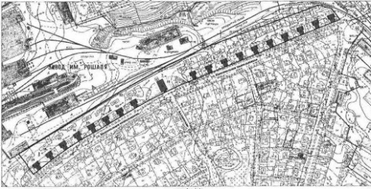  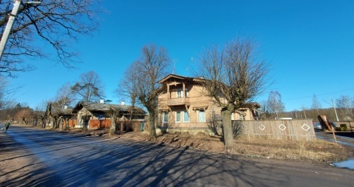  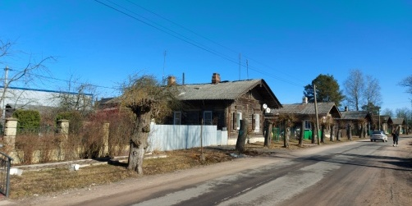
I. Жилой дом по адресу: Ленинградская область, г. Гатчина,
ул. Комсомольцев-подпольщиков, д. 1
1 | Объемно-пространственное решение: | Местоположение, исторические габариты и конфигурация здания – двухэтажного, прямоугольного в плане, вытянутого по оси север-юг, с двумя одноэтажными пристройками-крыльцами с восточной и западной стороны;  Центрально-осевая объемно-пространственная композиция,  Историческая конфигурация и габариты крыши (двускатная), высотные отметки конька (включая крыши балконов), кирпичные трубы;  Историческая конфигурация и габариты крыш (двухскатные) пристроек-крылец, высотные отметки коньков; | 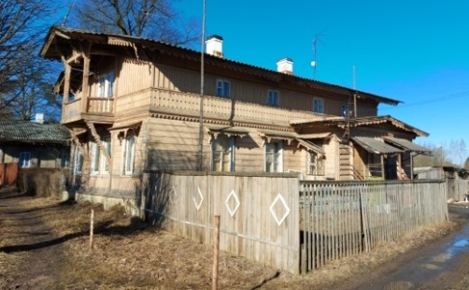  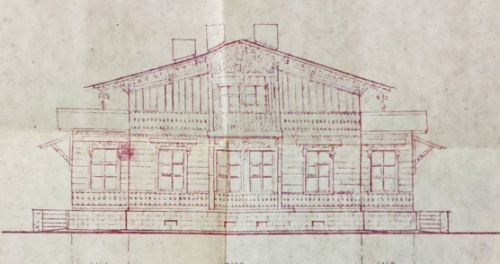  чертеж 1980-х годов  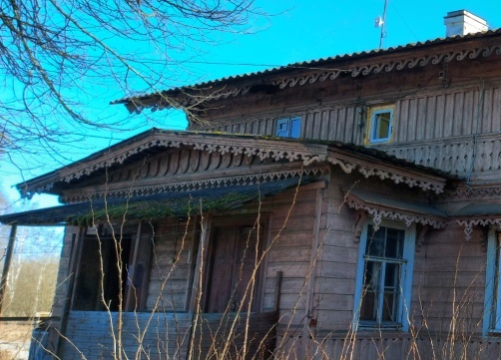
2 | Конструктивная система: | Местоположение, материал исполнения (бревно) и конфигурация исторических наружных и внутренних капитальные стен, включая пристройки-крыльца;  Местоположение, материал исполнения (кирпич), включая продухи, исторического цоколя;  Местоположение и конфигурация (плоские) исторических перекрытий;  Местоположение, габариты и конфигурация исторических лестниц (внутренних и наружных); | 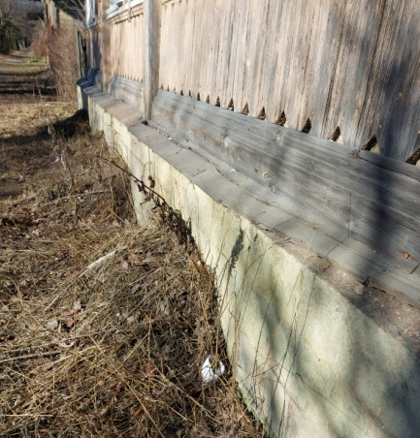  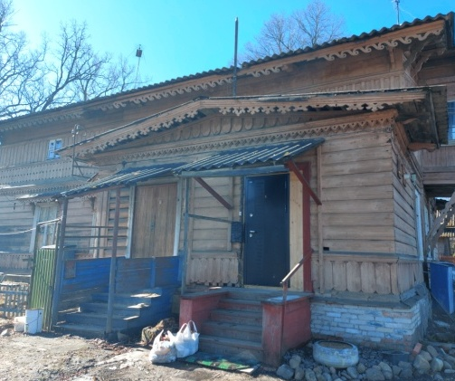
3 | Объемно-планировочное решение: | Историческое объемно-планировочное решение в габаритах капитальных стен;
4 | Архитектурно-художественное решение фасадов: | Историческое архитектурное решение фасадов в приемах пропильного резного деревянного зодчества,  Облицовка цоколя – плиты известняка,  Материал (дерево) и характер наружной облицовки – под линейный руст (горизонтальный и вертикальный);  Дверные проемы – историческое местоположение (пристройки-крыльца), габариты, конфигурация (прямоугольная);  Исторические дверные заполнения* – тип и материал исполнения (дерево, двухстворчатые), местоположение, рисунок исполнения (с филенками);  *утрачены  Оконные и балконные проемы – исторические габариты, местоположение, конфигурация (прямоугольная и квадратная (2 этаж));  Исторические оконные и балконные заполнения – местоположение, материал исполнения (дерево), рисунок расстекловки;  Исторические балконы* – местоположение (по центральной оси северного и южного фасадов), конфигурация (прямоугольная), материал исполнения (дерево);  *с северной стороны балкон искажен перестройками  Декоративное оформление фасадов (деревянное, резное):  подоконные резные пояса с профилированными тягами,  междуэтажный профилированный карниз с поясом двухчастных зубчиков,  прямые сандрики-карнизы на фигурных резных кронштейнах и резными подзорами,  профилированные наличники оконных, балконных и дверных проемов,  декоративное оформление центральных оконных проемов,  фриз с профилированными филенками,  венчающий пояс зубчиков,  фигурные резные кронштейны и кобылки, поддерживающие профилированный венчающий карниз большого выноса основного объема и балконов,  резные подзоры карнизов, включая карнизы балконов и пристроек-крылец,  резные угловые полотенца,  профилированный карниз с поясом двухчастных зубчиков пристроек-крылец,  рустованное оформление треугольных тимпанов пристроек-крылец,  треугольные кронштейны с фигурной резьбой, поддерживающие балконы,  ограждение балконов с пропильной резьбой,  резное оформление центральной перемычки балконов,  резное оформление в растительном стиле треугольных тимпанов и боковых карнизов балконов. | 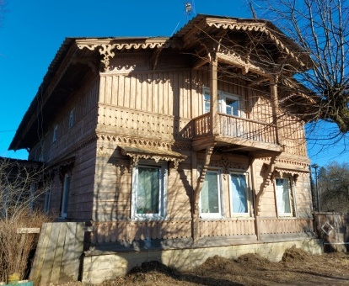  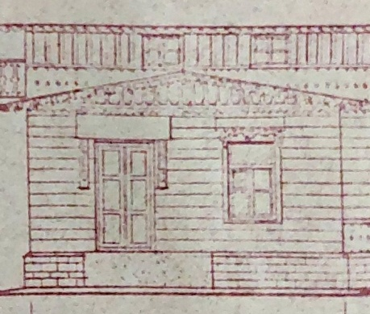  чертеж 1980-х годов  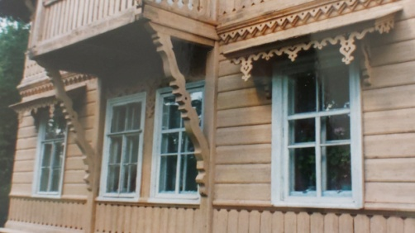  фото 2004 года  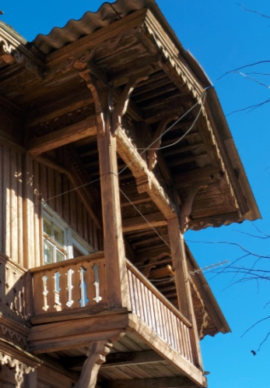  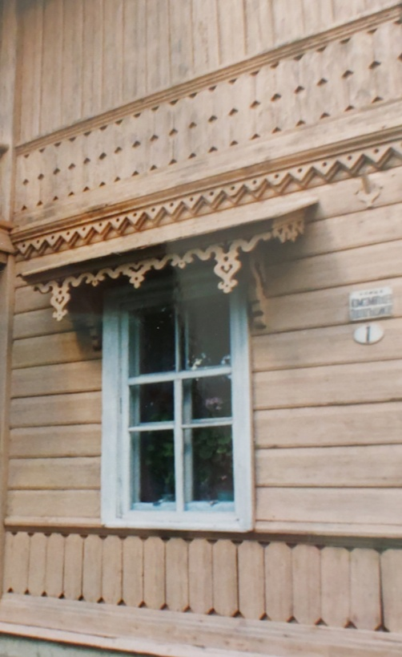  фото 2004 года  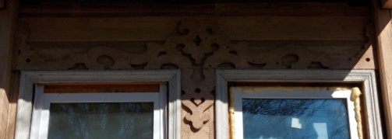  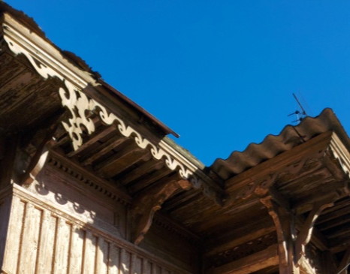  фото 2004 года  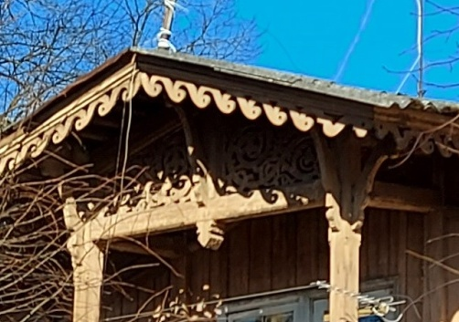
II. Жилые дома по адресу: Ленинградская область, г. Гатчина, ул. Комсомольцев-подпольщиков, дд. 3, 5, 7, 9, 11, 13, 15, 17, 19, 25, 27, 29, 31, 33, 35, 37, 39.
1 | Объемно-пространственное решение: | Местоположение, исторические габариты и конфигурация зданий – одноэтажных, прямоугольных в плане, вытянутых по оси север-юг, с двумя одноэтажными пристройками-крыльцами с восточной и западной стороны;  Центрально-осевая объемно-пространственная композиция,  Историческая конфигурация и габариты крыш (двускатные), высотные отметки коньков, кирпичные трубы;  Историческая конфигурация и габариты крыш (скатные) пристроек-крылец; | 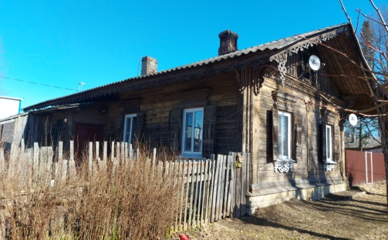  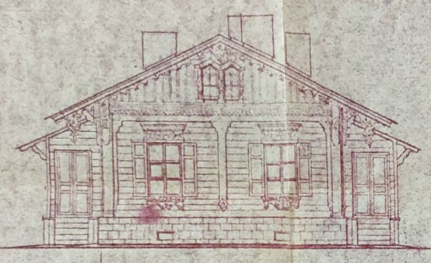  чертеж 1980-х годов  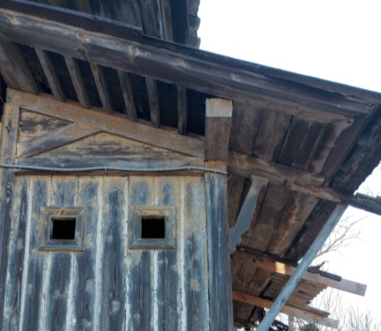
2 | Конструктивная система: | Местоположение, материал исполнения (бревно) и конфигурация исторических наружных и внутренних капитальные стен, включая пристройки-крыльца;  Местоположение, материал исполнения (кирпич), включая продухи, исторических цоколей;  Местоположение и конфигурация (плоское) исторических перекрытий;  Местоположение, габариты и конфигурация исторических лестниц; | фото 2004 года  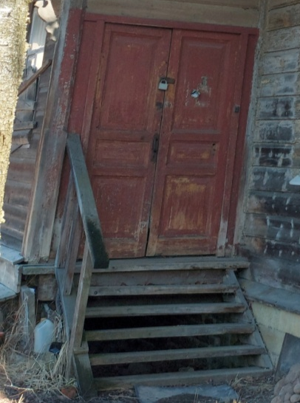
3 | Объемно-планировочное решение: | Историческое объемно-планировочное решение в габаритах капитальных стен*;  * в настоящее время в части домов искажено
4 | Архитектурно-художественное решение: | Историческое архитектурное решение фасадов в приемах пропильного резного деревянного зодчества,  Материал (дерево) и характер наружной облицовки – под линейный руст (горизонтальный и вертикальный);  Облицовка цоколей – плиты известняка,  Дверные проемы – историческое местоположение (пристройки-крыльца), габариты, конфигурация (прямоугольная);  Исторические дверные заполнения – тип и материал исполнения (дерево, двухстворчатые), местоположение, рисунок исполнения (с филенками);  Оконные проемы – исторические габариты, местоположение, конфигурация (прямоугольная и с треугольной перемычкой в тимпане);  Исторические оконные заполнения – местоположение, материал исполнения (дерево), рисунок расстекловки;  Декоративное оформление фасадов (деревянное, резное):  угловые пилястры,  угловые и центральная полулопатки с резьбой, имитирующей капители и с фигурным основанием,  оформления оконных проемов (за исключением северного фасада): наличники, резной подоконный фартук, прямой сандрик с резным фризом и профилированным карнизом,  двухстворчатые ставни с филенками,  фигурные резные наличники оконных проемов тимпанов,  междуэтажные профилированные карнизы с двухчастными зубчатыми поясами,  резные подзоры венчающих карнизов (за исключением северного фасада) с центральным и угловыми полотенцами,  фигурные кронштейны и кобылки, поддерживающие венчающие карнизы большого выноса, включая пристройки-крыльца. | 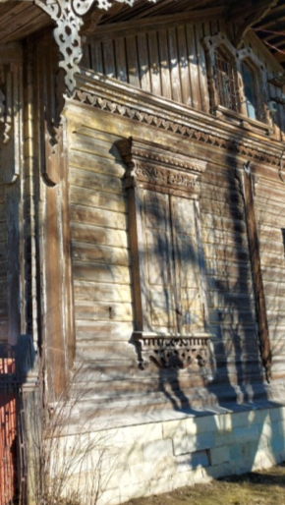  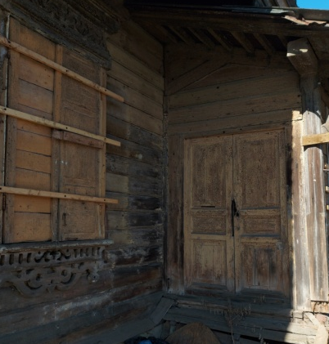  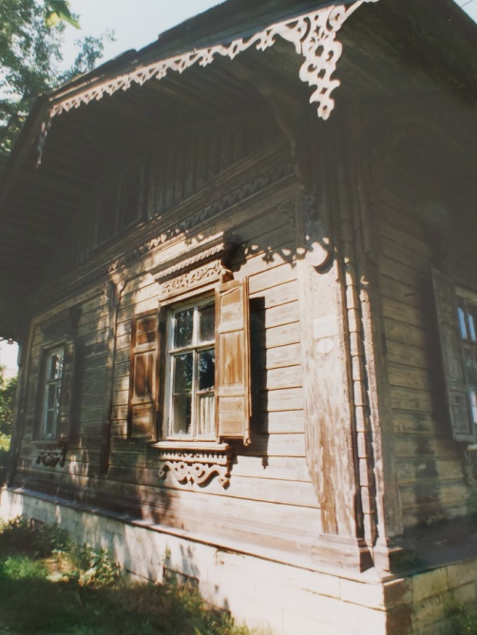  фото 2004 года  центральная полулопатка  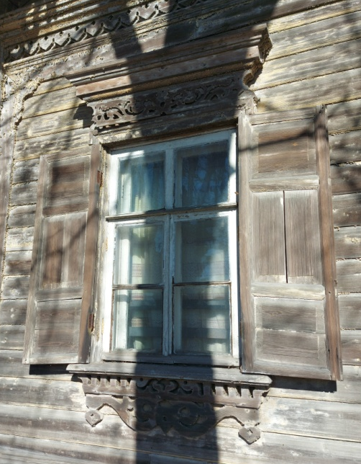  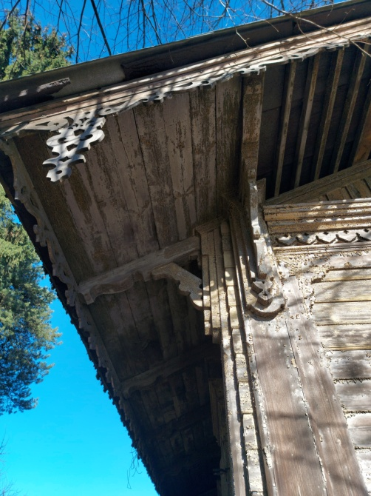
III. Жилой дом по адресу: Ленинградская область, г. Гатчина, ул. Комсомольцев-подпольщиков, д. 23.
1 | Объемно-пространственное решение: | Местоположение, исторические габариты и конфигурация здания – одноэтажного, прямоугольного в плане, вытянутого по оси север-юг, с одноэтажной пристройкой-крыльцом с южной стороны;  Центрально-осевая объемно-пространственная композиция,  Историческая конфигурация (Т-образная) и габариты крыши (двускатная), включая крышу пристройки-крыльца, высотные отметки конька, кирпичные трубы; | 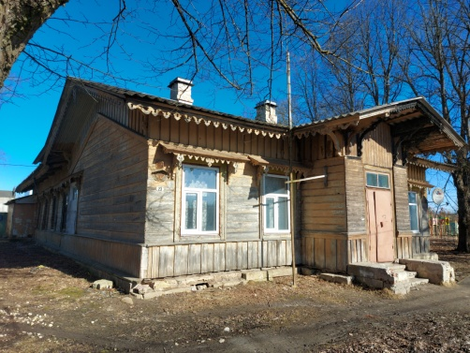  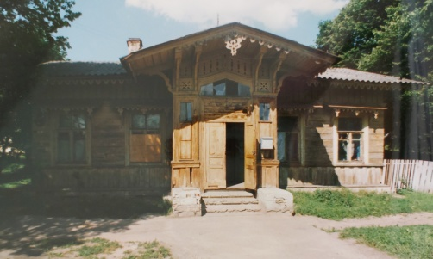  фото 2004 года
2 | Конструктивная система: | Местоположение, материал исполнения (бревно) и конфигурация исторических наружных и внутренних капитальные стен, включая пристройку-крыльцо с южной стороны;  Местоположение, материал исполнения (кирпич) исторического цоколя;  Местоположение и конфигурация (плоское) исторического перекрытия;  Местоположение, габариты и конфигурация исторической лестницы, материал исполнения ступеней и облицовки (известняк)*;  *в настоящее время искажена | 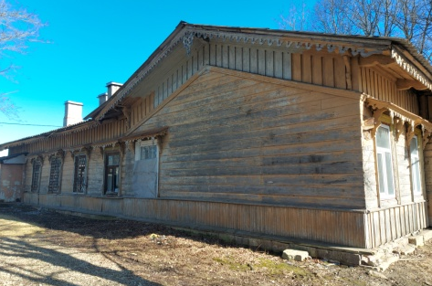  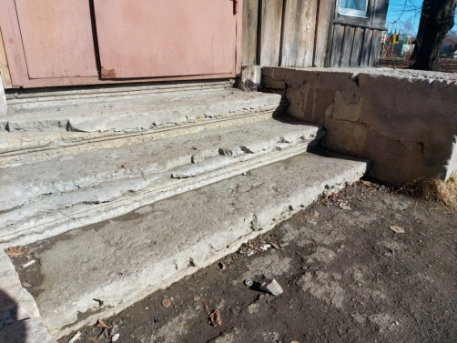
3 | Объемно-планировочное решение: | Историческое объемно-планировочное решение в габаритах капитальных стен;
4 | Архитектурно-художественное решение: | Историческое архитектурное решение фасадов в приемах пропильного резного деревянного зодчества,  Материал (дерево) и характер наружной облицовка – под линейный руст;  Облицовка цоколя – плиты известняка,  Дверные проемы – историческое местоположение, габариты, конфигурация (прямоугольная)*;  *дверное заполнение утрачено  Оконные проемы и фрамуги в оформлении центрального дверного проема*,  *утрачено  Оконные проемы – исторические габариты, местоположение, конфигурация (прямоугольная);  Исторические оконные заполнения – местоположение, материал исполнения (дерево), рисунок расстекловки;  Декоративное оформление фасадов (деревянное, резное):  треугольные щипцы боковых и северного фасадов,  вертикальные резные пояса с профилированными тягами в подоконном и подкарнизном пространстве,  прямые сандрики-карнизы на фигурных резных кронштейнах и резными подзорами,  профилированные наличники оконных проемов,  резные подзоры карнизов, включая карниз пристройки-крыльца, с центральными резными полотенцами,  фигурные резные кронштейны и кобылки, поддерживающие венчающий профилированный карниз большого выноса,  декоративное оформление фриза и тимпана центральной пристройки-крыльца. | Фото 1989 года  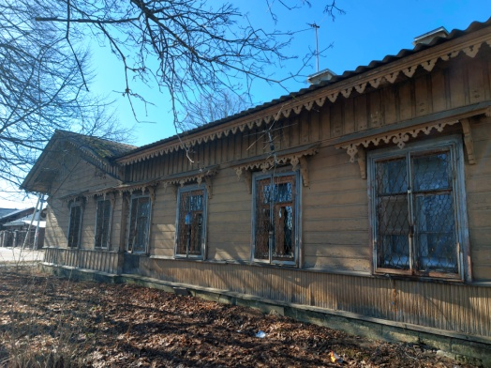  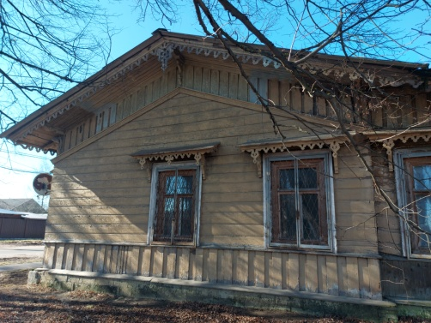  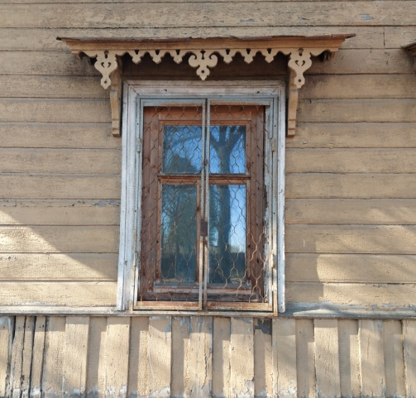  фото 2000-х годов
Предмет охраны может быть уточнен в процессе историко-культурных исследований, реставрационных работ.

